Pressemitteilung
Hechingen, 11.04.2023
Langfassung:
Modulare Vakuumgreifer für das Handling unterschiedlichster Produkte
Greifen einfach alles
Gimatic präsentiert zur Interpack (Halle 18, Stand E01) vom 4. bis 10 Mai 2023 in Düsseldorf die neue Vakuumgreifer-Serie FGS-120. Mit den modularen Greifsystemen lassen sich Bauteile verschiedener Größen, Formen und Porositäten einfach handhaben. Ausgestattet mit einem integrierten Vakuumerzeuger eignen sich die Greifer für den Einsatz in diversen Branchen wie Verpackungstechnik oder Intralogistik. Hier haben sie Blech, Holz, Karton, Dosen, Glas oder Kunststoff fest im Griff.
Die neuen Vakuumgreifer der Serie FGS-120 sind mit einem integrierten Vakuumerzeuger ausgestattet. Es gibt sie in einer Version mit selbstschließenden Ventilen oder mit kalibrierten Bohrungen in verschiedenen Rastern. Neben den Standardgrößen in 120 mm Breite und 200, 400, 600, 800, 1000 und 1200 mm Länge sind auch kundenspezifische Ausführungen mit spezifischen Anpassungen möglich. Die Vakuumerzeugung übernehmen mehrstufige Ejektoren vom Typ EJ-LARGE-HF-3. Sie bieten eine hohe Saugleistung bei einem geringen Energieverbrauch. Die Konstruktion verzichtet auf bewegliche mechanische Teile und es wird keine Wärme erzeugt. Gegriffen wird mit Schaumstoff oder mit Polyurethan-Saugnäpfen.
Schaumstoff Greifer oder PU Saugnapf
Der 20 mm dicke Schaumstoff besteht aus EPDM. Er ist einsetzbar unter Temperaturen von -40° bis 135 °C. Der Schaumstoff ist leicht zu montieren und auch wieder zu entfernen. Beim Entfernen des Schaumstoffs hinterbleiben keine Rückstände auf dem stranggepressten Kunststoffteil. Die verschiedenen Größen des Schaumstoffs bieten eine theoretische Greifkraft von 175 N bis 2590 N auf ebener Fläche und bei vollständiger Einnahme der Greiffläche vom gegriffenem Objekt.
Die aus Polyurethan (PU) bestehenden Saugnäpfe gibt es wahlweise in den Durchmessern 35 mm oder 55 mm. Sie können in einem Temperaturbereich von +10° bis +45 °C eingesetzt werden. Saugnäpfe aus Polyurethan bieten eine besonders hohe Verschleißfestigkeit. Zudem passen sie sich sehr gut an unebene und poröse Oberflächen an. Die verschiedenen Größen bieten eine theoretische Greifkraft von 380 N bis 2000 N auf ebener Fläche bei Greifflächen-Überdeckung vom gegriffenem Objekt.
Zwei Funktionsprinzipien
Es gibt zwei Funktionsprinzipien: die Varianten mit kalibrierten Bohrungen und die Variante mit selbstschließenden Ventilen.
Die Greifer mit selbstschließenden Ventilen eignen sich ideal für verschiedene Anwendungen und Formate, bei denen ein hohes Vakuumniveau aufrechterhalten werden muss, auch wenn nicht die gesamte Greiffläche genutzt werden kann. Sie sind schneller, flexibler, weniger staubempfindlich und günstiger im Verbrauch, da kleinere Pumpen eingesetzt werden können. Im Vakuumkanal dieser Ausführung befindet sich eine Kammer mit einer Metallkugel. Wird kein aufzunehmendes Objekt gefunden, bewegt sich die Kugel und verschließt den Kanal hermetisch.
Die Ausführung mit kalibrierten Bohrungen ist prädestiniert, wenn keine selbstschließenden Ventile verwendet werden können (z. B. bei vertikalem Handling) oder wenn das Greifsystem etwa 90 % der Greiffläche einnimmt. Diese Greifer sind auch bei Temperaturen bis 180 °C einsetzbar und punkten zudem mit ihrem geringen Gewicht. Hier hat der Vakuumkanal eine Engstelle in Form einer kalibrierten Mikrobohrung. Wird kein aufzunehmendes Objekt gefunden, entsteht in der Vakuumkammer ein sogenanntes bekanntes Leck.

Bilder:
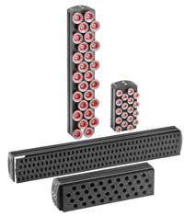
Flaechengreifer2a-c.jpg: Das modulare Flächengreifer-System greift zuverlässig verschiedene Oberflächen und Formen.

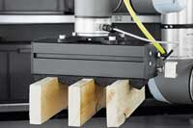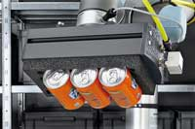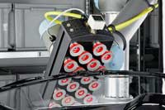
Flaechengreifer1.jpg: Blech, Holz, Karton, Dosen, Glas und Kunststoffe können mit den neuen Flächengreifern sicher transportiert werden.
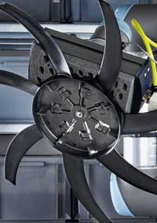
Flaechengreifer3.jpg: Handhabung von Lüfterrädern unterschiedlicher Baugrößen

Social-Media-Verlinkungen:
Facebook: https://www.facebook.com/Gimaticsrl/ @Gimaticsrl
Twitter: https://twitter.com/GimaticSrl @GimaticSrL
Youtube: https://www.youtube.com/channel/UCDb5V7L-WI3VpQVqrk-16HA
Instagram: Gimatic_srl

Kontakt:

Gimatic Vertrieb GmbH, Linsenäcker 18, 7, 72379 Hechingen

Tel.: +49 7471/96015 0, Fax: +49 7471/96015 19
E-Mail: info.de@gimatic.com, Web: www.gimatic.com
Bei Veröffentlichung erbitten wir je ein Belegexemplar.
--------------------------------------------------------------------------------------------------------------------------------------------------------------
Presse Service Büro GbR, Sirchenrieder Str. 4, 86510 Ried, Tel.: +49 8233 2120 943,
E-Mail: angela.struck@presseservicebuero.de, www.presseservicebuero.de

